Задача – то что нужно сделать, не зависимо от того как это делать
Алгоритм – то как выполнять задачу
Алгоритмы зависят от нескольких показателей:
- Время выполнения (Обычно в элементарных операция)
- Память (То сколько места использует алгоритм)
- Коммуникации (Те ресурсы, которые он тратит на передачу данных в распределённых или параллельных системах.
Есть несколько нотаций асимптотической сложности:
- BIG O – нотация которая оценивает верхнюю границу сложности алгоритма, иначе говоря, что функция роста времени выполнения возрастает не быстрее чем функция O(g(n)). То есть f(n) <= O(g(n)). Так же ещё называют верхней границей и не точной оценкой сверху
- BIG OMEGA – нотация которая оценивает нижнюю границу сложности алгоритма, иначе говоря, что функция роста времени выполнения возрастает не меньше чем функция OMEGA(g(n)). То есть f(n) >= OMEGA(g(n)). Так же ещё называют нижней границей и не точной оценкой снизу
- TETA – нотация которая точно оценивает среднюю сложность алгоритма, иначе говоря, что функция роста времени выполнения равна функции TETA(g(n)). То есть f(n) == TETA(g(n)). TETA существует не для всех вариантов функций.
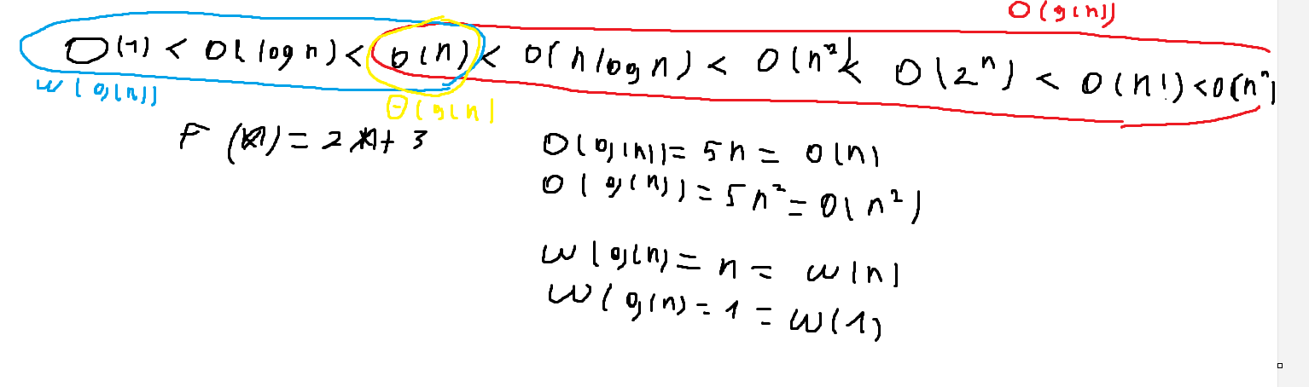
- LITTLE o – нотация которая строго оценивает верхнюю границу сложности алгоритма, иначе говоря, что функция роста времени выполнения возрастает строго медленней чем функция o(g(n)). То есть предел отношения f(n) на g(n) при n -> к бесконечности равен 0.
- LITTLE omega – нотация которая строго оценивает снизу границу сложности алгоритма, иначе говоря, что функция роста времени выполнения возрастает строго быстрее чем функция o(g(n)). То есть предел отношения f(n) на g(n) при n -> к бесконечности равен бесконечностии.

